
产品单页

福昕高级PDF编辑器企业版
企业必备的专业PDF编辑器
福昕PDF电子文档处理套装软件，简称福昕高级PDF编辑器，功能完善、性价比高，是一套企业必备的PDF解决方案，可帮助企业专业人员安全高效地处理PDF文档和表单。它为用户提供了一个全功能平台，包括阅读、创建、编辑、注释、共享、保护、页面管理、格式转换、OCR文本识别和签名等等。福昕高级PDF编辑器分为两个版本：标准版和企业版。其中，企业版专为大型机构用户提供更多的专业PDF编辑和安全保护功能。该版本支持各种企业级应用、方便集成和大规模部署，还具有极富
竞争力的性价比。综上所述，福昕高级PDF编辑器足以成为您企业PDF解决方案的优质之选。

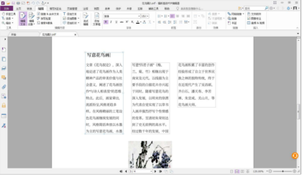

一款可编辑PDF内容和布局的“文字处理器”

完善的PDF解决方案，企业的优质之选
福昕高级PDF编辑器企业版能够快速创建专业的PDF文档，支持专业的PDF编辑功能，并提供强大的安全功能以保护文档的敏感信息。其主要的功能如下表：

专业的PDF编辑功能 | 如常用的文字处理软件一般，可自动识别文本框，允许用户在文本框内进行段落编辑，无缝地对文本内容进行自动重排。  编辑文本、对象、格式和图层等强大的编辑功能。在PDF文档中添加文本、图像或视频。
从其他PDF文档添加、删除或合并页面创建新的PDF文档。
页面管理 在单个或多个PDF文档中通过拖动和放置页面缩略图重组页面。支持删除、添加、交换、扁平化、裁剪和提取页面。
OCR文本识别 | 将扫描文档转换成可编辑和可搜索的文本。
对扫描文档进行编辑 可编辑文本模式支持对OCR后的文本进行段落编辑。
PDF转换 | 将PDF文档快速转换成Word、演示文稿、Excel表格、RTF、HTML、文本和图像格式的文件。
可永久删除PDF文档中的可视文本及图像来保护敏感信息。“查找&密文”功能可用于保护大型密文
文件中的敏感信息。
内容管理系统的集成 | 无缝集成多个常用的内容管理系统，包括SharePoint®和iManage。
支持交互式和非交互式PDF表单。标准和XFA表单填写
XFA（XML表单架构）的自动表单填写允许您充分利用现有XFA表单。


福建福昕软件开发股份有限公司
地址：福州市鼓楼区软件园G区5号楼 电话：0591-38509898 传真：0591-38509708邮箱：sales@foxitsoftware.cn
www.foxitsoftware.cn
©福建福昕软件开发股份有限公司版权所有

